新 书 推 荐

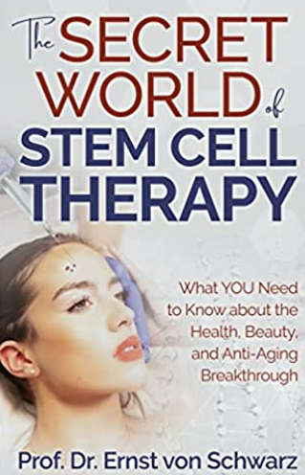
中文书名：《干细胞疗法的奥秘：健康、美容和抗衰老的突破性成就》
英文书名：The Secret World of Stem Cell Therapy: What YOU Need to Know about the Health, Beauty, and Anti-Aging Breakthrough
作 者：恩斯特•冯•施瓦茨（Ernst von Schwarz）
出 版 社： Morgan James Publishing
代理公司：Waterside/ANA/Susan Xia
页 数：198页
出版时间：2022年5月
代理地区：中国大陆
审读资料：电子稿
类 型：保健

内容简介：

《干细胞疗法的奥秘》是市面上唯一全面概述干细胞治疗的秘密及已知事实的书籍。

恩斯特•冯•施瓦茨博士和教授是世界知名的研究人员，也是临床及学术心脏病专家，他在国际同行评议的杂志上发表了150多篇科学文章，参与了几本书的章节创作，自己也著有心血管医学领域的书籍。他也是全球国际科学会议上备受欢迎的演讲者，干细胞治疗和研究方面的专家，以及医学媒体的公众人物。

从学术和临床的角度来看，干细胞疗法代表了现代医学中前景最光明的进展之一。然而，一些商业组织在没有适当科学证据的情况下提出未经证实的主张，与之相反，《干细胞疗法的奥秘》提供了一位研究人员和临床心脏病专家的独家内部观点，他本人在过去25年中参与了无数的基础研究，并进行了使用干细胞治疗不同疾病的临床试验。本书为对干细胞疗法感兴趣的读者提供了适当的建议，告诉他们如何切入这个主题，要问什么问题，以及话题的哪些方面值得警惕。

作者简介：

恩斯特•冯•施瓦茨（Ernst von Schwarz）教授居住在洛杉矶，是一位有着三重认证的内科医生、心脏病医生和心脏移植医生。他是雪松西奈医疗中心的医学教授，也是加州大学洛杉矶分校大卫•格芬医学院和加州大学河滨分校的临床教授。施瓦茨博士在国际同行评审的杂志上发表了150多篇科学文章，在心脏病学和医学领域进行了众多章节和书籍写作，并是世界各地的国际科学会议上的一个备受欢迎的发言人。《干细胞疗法的奥秘》提供了他作为一位研究人员和临床心脏病专家的独家内部观点，他本人也在过去20年中参与了多项基础研究和使用干细胞治疗不同疾病的临床试验。

请将反馈信息发至：夏蕊（Susan Xia）
安德鲁·纳伯格联合国际有限公司北京代表处
北京市海淀区中关村大街甲59号中国人民大学文化大厦1705室
邮编：100872
电话：010-82449901
传真：010-82504200
Email：Susan@nurnberg.com.cn
网址：http://www.nurnberg.com.cn
微博：http://weibo.com/nurnberg
豆瓣小站：http://site.douban.com/110577/

